*VIERNES 26 DE JULIO

*PIENSA CUENTAS QUE DEN --- 26

*¡GRACIAS JESÚS POR EL DÍA DE HOY!

1-AYUDÁ AL ANIMALITO A LLEGAR A SU COMIDA

¿CÓMO SE LLAMA EL ANIMALITO?
………………………………………………………………..
¿QUÉ COME?.....................................................
2- SEGUIMOS AYUDANDO A LOS ANIMALITOS

*COMPLETA CON LOS NÚMEROS QUE FALTAN
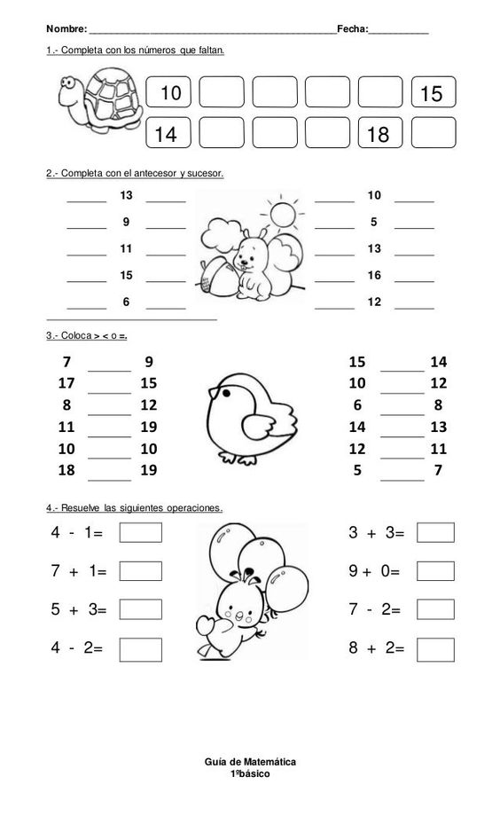

*COMPLETÁ CON EL ANTERIOR Y POSTERIOR

*RESOLVÉ LAS CUENTITAS

*ENCONTRÁ LAS CINCO DIFERENCIAS, LUEGO DECORÁ.
